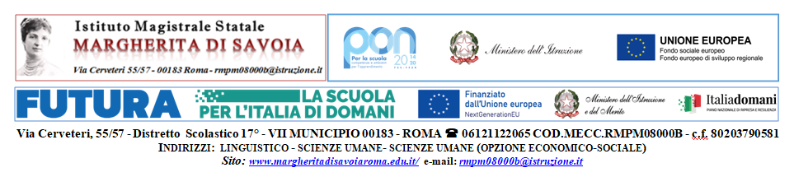

Al Dirigente Scolastico

Dell’I.M.S. Margherita di Savoia

Via Cerveteri, 55/57

00183 Roma

rmpm08000b@istruzione.it

**Oggetto: richiesta rimborso costo pasti progetto “I care”**

Il sottoscritto/a ___________________________________________________________________

nato/a a ___________________________________________ il ____________________________

genitore dell’alunno/a _____________________________________________________________

nato/a _____________________________________________il____________________________

**CHIEDE**

il rimborso di euro ________________ per il pasto del giorno ____________ in cui si è svolto il corso del progetto “I care”, tenuto dal docente (Nome e cognome) __________________________, **come da scontrini allegati in originale**.

Si forniscono le Coordinate bancarie del richiedente intestatario del conto:

IBAN:___________________________________________

Intestato a ________________________________________

Data, _______________ Firma

________________________________